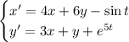
Продифференцируем первое уравнение:
Подставим выражение для y' из второго уравнения:
От получившегося уравнения отнимем первое уравнение системы:
Решим однородное уравнение, соответствующее данному неоднородному:
Составим характеристическое уравнение:
Предположим, что и не константы, а некоторые функции и .
Найдем первую производную:
Пусть . Тогда:
Найдем вторую производную:
Подставим значения функции и производных в уравнение относительно х:
Добавим к полученному уравнению условие, заданное на этапе нахождения первое производной:
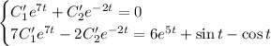
Из первого уравнения выразим :
Подставим во второе уравнение:
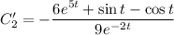
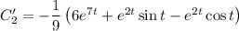
Найдем :
Необходимо проинтегрировать выражения для и . Для этого предварительно вычислим следующие циклические интегралы, пользуясь формулой интегрирования по частям:
1)
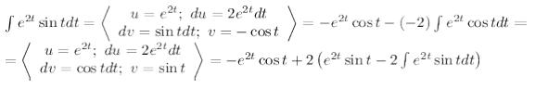
Пусть . Тогда:
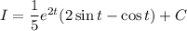
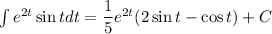
2)
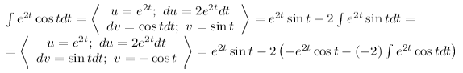
Пусть . Тогда:
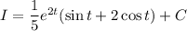
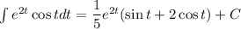
3)
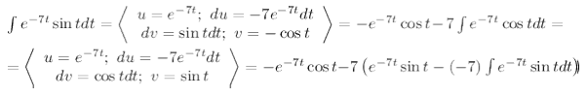
Пусть . Тогда:
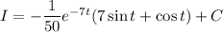
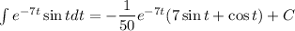
4)
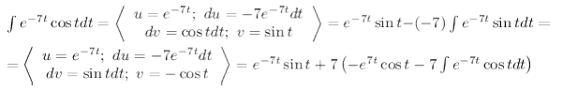
Пусть . Тогда:
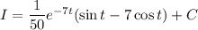
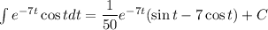
Интегрируем выражение для :
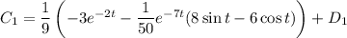
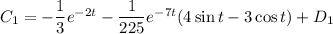
Интегрируем выражение для :
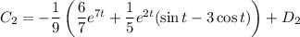
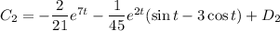
Подставляем выражения для и в решение:
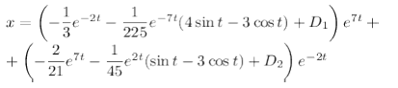
Найдем производную:
Из первого уравнения исходной системы выразим у:
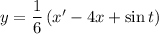
Подставляем выражения для х и х':
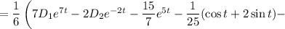
Ответ: 